Калейдоскоп детских интересов
Индивидуализация образования – это построение образовательного процесса на основе индивидуальных особенностей каждого ребенка, при котором сам ребенок становится активным в выборе содержания своего образования, становится субъектом образования. Это понятие знакомо нам с момента вступления в силу ФГОС ДО. С тех пор было разработано множество условий в РППС, которые помогают каждому воспитаннику проявить индивидуальность и творчество.
Образовательный процесс в ДОУ основывается на принятии уникальности личности каждого ребенка, поддержке его индивидуальных потребностей и интересов. Как построить такой образовательный процесс, при которой сам ребенок становится активным в выборе содержания своего образования, при поддержке педагогом его инициативы в различных видах деятельности? На этот вопрос помогли ответить сами воспитанники. Очень часто дети рассказывают интересные факты на интересующую их тему. Таким образом, появилась практика «Калейдоскоп детских интересов», позволяющая детям расширить образовательный процесс разнообразием своих идей, интересов.
Цель практики – поддержка детской инициативы, основанной на познавательно-исследовательской деятельности детей по их интересам.
Задачи:
- создать условия для разнообразной самостоятельной познавательно-исследовательской деятельности детей;
- предоставить возможность ребенку презентовать продукты своего творчества другим детям, родителям, педагогам;
- стимулировать детей группы для реализации их собственных замыслов и планов (поощрять желание создавать что – либо по собственному замыслу);
- создать ситуацию успеха для каждого ребенка;
- вовлечение родителей в образовательный процесс.
Суть практики «Калейдоскоп детских интересов» заключается в том, что ребенок готовит самостоятельно или с помощью взрослых небольшие сообщения.
Тема может выбираться ребенком несколькими способами:
1 способ. На вечернем круге в конце недели, когда педагог погружает детей в тему следующей недели. Дети задают вопросы, рассказывают, что они уже знают по этой теме. Например, на вечернем круге педагог сообщил, что следующая неделя будет посвящена транспорту. Добрыня сообщил, что у него есть коллекция машинок марки «Феррари». Ребенок захотел рассказать об этом подробнее.
2 способ. Во время ежедневного утреннего круга дети могут сообщить новость, принести интересную игрушку. Об этом ребенок может также сделать сообщение, рассказав о событии подробнее. Например, Алиса сообщила, что она с родителями посетила конный клуб. Дети захотели узнать подробности. На следующий день Алиса принесла видеозапись своей поездки.
Во время вечернего или утреннего круга запросы детей фиксируются в карте интересов (Рис.1), которая размещается так, чтобы и родители видели вопросы, интересующие детей, и включились в образовательный процесс.

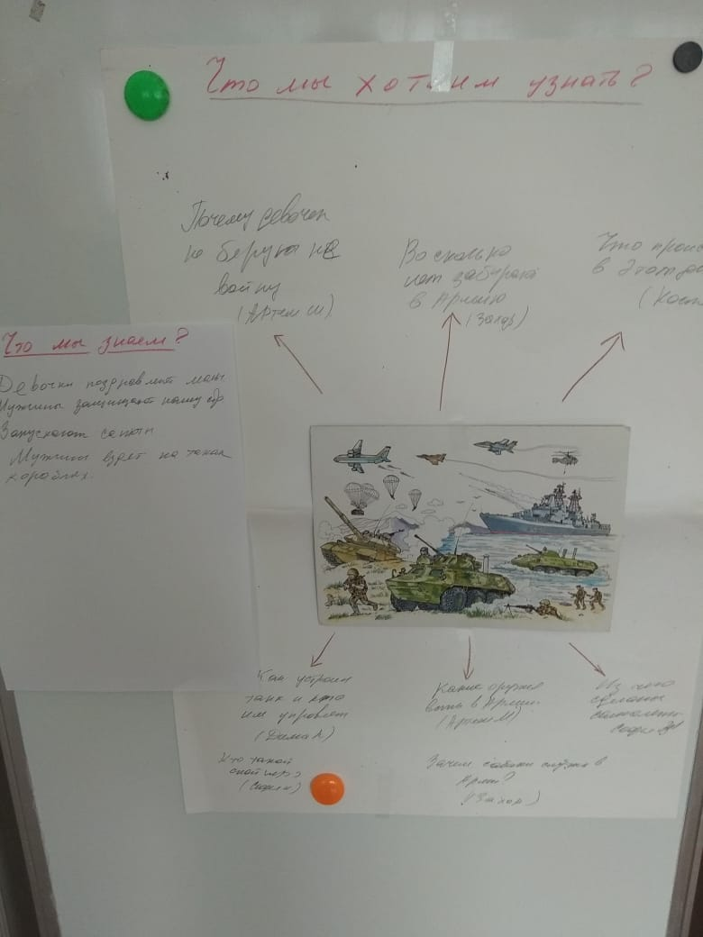
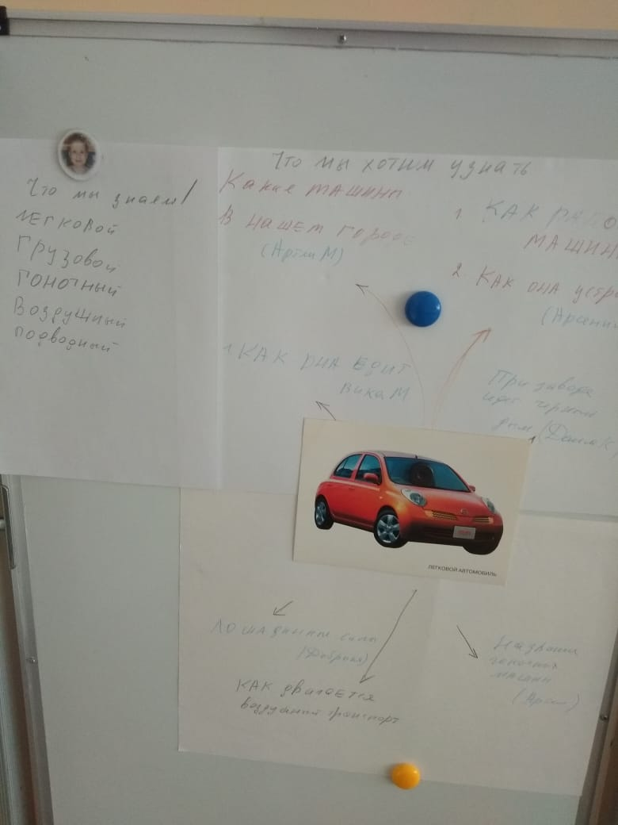

Рис.1
3 способ. В течение всего дня в любом режимном моменте у ребенка может возникнуть вопрос, ответ на который он может узнать самостоятельно или с помощью взрослых. Такие запросы также фиксируются в карте интересов. Например, Артема очень заинтересовало, почему нельзя грызть ногти. Он с мамой разобрался в этой теме и подготовил сообщение для детей.
Чтобы педагог не забыл выбор ребенка, его запрос включается в календарный план, где есть графа «Запросы детей».
После того, как была выбрана тема сообщения, ребенок совместно с педагогом заполняет ресурсную карту (Рис.2), в которой отражает ответ на вопросы:
- «Мой интерес» — рождение детского вопроса и его обозначение.
- «Кто мне поможет?» — определение помощника в поиске информации. Ребенок может выбрать и самостоятельную работу.
- «Где я буду искать ответ?» — выбор источника информации самим ребенком на его вопрос.
- «Как я расскажу другим детям?» - презентация.
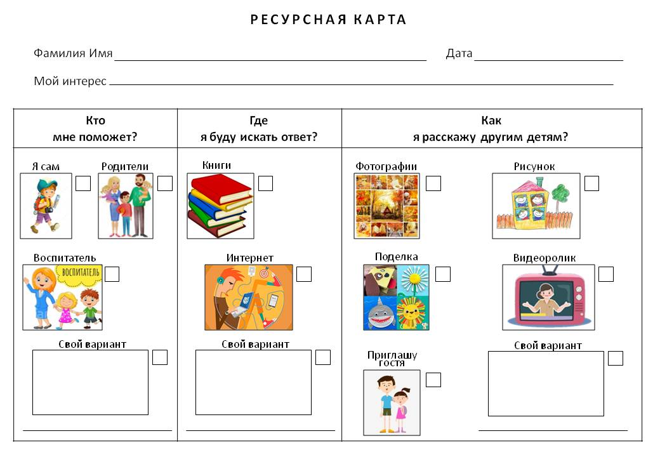

Рис.2
Когда ребенок готов сделать сообщение перед детьми, он предупреждает педагога. Эта информация фиксируется в календаре группы (Рис.3), в котором дети также отмечают дату и день недели, события дня, погоду.
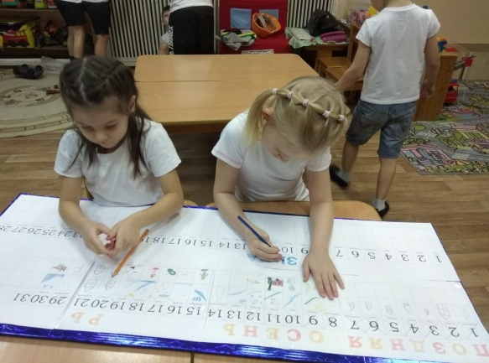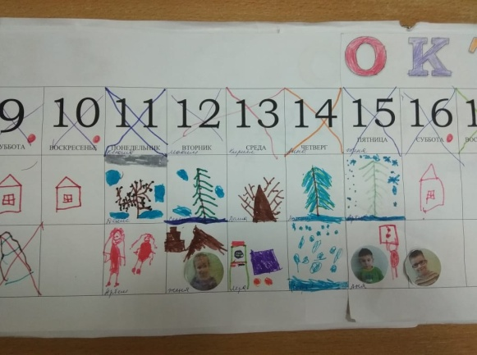
Рис.3
В течение дня в режимных моментах выделяется время, когда докладчик может сделать сообщение (Рис.4). Педагог при этом оказывает техническую поддержку: включает телевизор, ноутбук, помогает разместить на доске картинки и т.п.
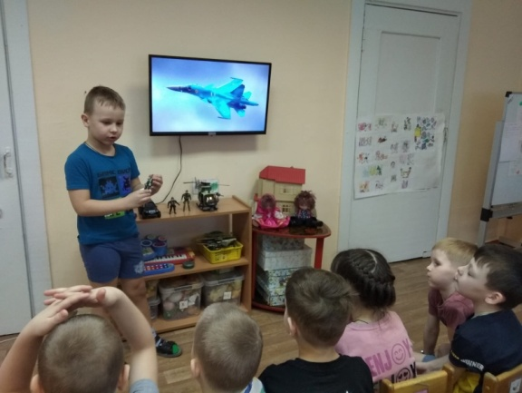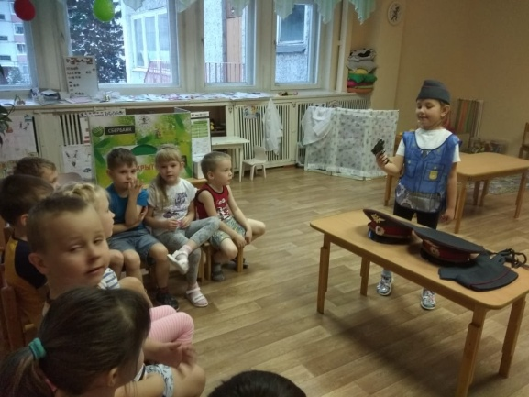
Рис.4
После представления доклада обязательно проводится обсуждение:
- что дети узнали нового?
- что им было уже знакомо?
- что больше всего удивило, поразило в докладе?
- что еще хотели бы узнать?
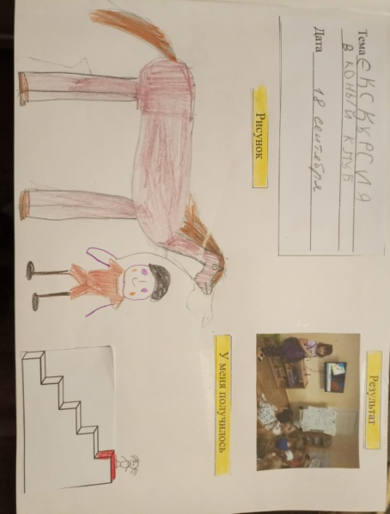
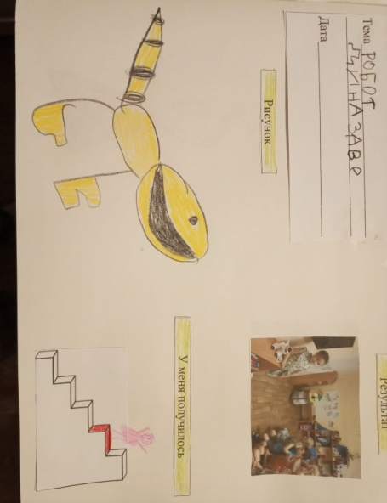
После обсуждения ребенок заполняет свой дневник достижений (Рис.5), в котором отражается тема, результат и самооценка.

Рис.5
Во время презентации продукта деятельности ребенок оказывается в ситуации успеха. Это стимулирует других детей группы на реализацию их собственных замыслов. Даже замкнутые дети начали проявлять активность.
По рекомендации сверстников ребенок может представить свое сообщение детям младшего возраста.
Реализация практики невозможна без сотрудничества с родителями. Они помогают ребенку найти ответы, подготовить сообщение. Это позволяет вовлечь семьи в образовательный процесс.
Практика «Калейдоскоп детских интересов» позволяет создавать условия для самостоятельной познавательно-исследовательской деятельности детей.

Ссылка на видеоролик
https://disk.yandex.ru/i/L7IUjcqFzU0rdQ

Список литературы
- Жаркова М.А. Технологии индивидуализации в образовательном процессе ДОУ [электронный ресурс] https://solnechniyikrug.ru/drugie/metody-individualizacii-v-dou.html
- Петерсон Л.Г. Построение системы непрерывного образования на основе системно-деятельностного подхода [электронный ресурс] https://liseum6.ru/index.php?option=com_content&view=article&id=703:2016-01-20-18-27-12&catid=79:2016-01-20-17-42-26&Itemid=69
- Ратникова Ю.Н. Игровой проект «Дом вопросов и ответов» в развитии детской «самости» и познавательной активности у старших дошкольников// Тьюторство в открытом образовательном пространстве: языки описания и работы с «самостью» — развитие личности; становление субъектности; формирование self skills. Материалы XIII Международной научно-практической конференции 27–28 октября 2020 г., М.: Ресурс, 2020. С. 276–282.
- Реализация принципа индивидуализации в образовательном процессе дошкольного образовательного учреждения: Методическое пособие/ Авт.- сост. Н.Ю. Яблонцева, О.Н. Бабитинская, Е.П. Тявченко, Д.А. Фролова. – Иркутск: Изд-во ГАУ ДПО ИРО, 2017. – 72 с.
- Федеральный государственный образовательный стандарт Дошкольного образования (утв. приказом Министерства образования и науки РФ от 17 октября 2013 г. № 1155

